# Social Media Toolkit

## Background

The N.C. Office of Recovery and Resiliency (NCORR) has developed a set of ready-to-use, customizable social media posts to help Back@Home-Balance of State (BoS) service providers promote the program’s services. The social media toolkits includes graphics (.PNG), post copy and hashtags, and assets created for the general public.

### GENERAL PostS

|  |  |  |
| --- | --- | --- |
|  | Facebook/LinkedIn | X |
| **Post #1** | Introducing the Back@Home-Balance of State program! 🏠💚  With support from state and local partners, regional service providers are helping individuals and families experiencing homelessness obtain housing stability and greater control over their future.  Learn more at [**www.backathome.nc.gov**](http://www.backathome.nc.gov).  #BackAtHomeNC #EndHomelessnessNC | With support from state and local partners, regional service providers are helping people experiencing homelessness obtain housing stability through the Back@Home-Balance of State program. 🏠💚  More at [**www.backathome.nc.gov**](http://www.backathome.nc.gov)**.**  #BackAtHomeNC #EndHomelessnessNC |
| ¡Presentamos el programa Back@Home-Balance of State! 🏠💚  Con el apoyo de socios estatales y locales, los proveedores de servicios regionales están ayudando a las personas y familias sin hogar a obtener estabilidad de vivienda y un mayor control de decisión sobre su futuro.  Obtenga más información en [**www.backathome.nc.gov**](http://www.backathome.nc.gov)**.**  #BackAtHomeNC #EndHomelessnessNC | Con el apoyo de socios estatales y locales, los proveedores de servicios regionales están ayudando a las personas sin hogar a obtener estabilidad de vivienda a través del programa Back@Home-Balance of State. 🏠💚  Más información: [**www.backathome.nc.gov**](http://www.backathome.nc.gov)**.**  #BackAtHomeNC |
| **Post #2** | 🔑 Access to stable housing is key to improving health and financial outcomes for North Carolinians experiencing homelessness. Built on successful permanent housing models, the Back@Home-Balance of State program is working to ensure future resiliency and self-sufficiency for individuals and families.  Visit [**www.backathome.nc.gov**](http://www.backathome.nc.gov) for more information.  #BackAtHomeNC #EndHomelessnessNC | 🔑 Housing stability is key to ensuring future resiliency and self-sufficiency for North Carolinians experiencing homelessness. The Back@Home-Balance of State program aims to help.  Visit [**www.backathome.nc.gov**](http://www.backathome.nc.gov) for more information.  #BackAtHomeNC #EndHomelessnessNC |
| 🔑 El acceso a una vivienda estable es clave para mejorar los resultados financieros y la salud de los habitantes de Carolina del Norte que se encuentran sin hogar. Basado en modelos exitosos de vivienda permanente, el programa Back@Home-Balance of State está trabajando para garantizar la resiliencia y la autosuficiencia futuras de individuos y familias.  Visite [**www.backathome.nc.gov**](http://www.backathome.nc.gov) para obtener más información.  #BackAtHomeNC #EndHomelessnessNC | 🔑 La vivienda estable es clave para garantizar la resiliencia y la autosuficiencia futuras de los habitantes de Carolina del Norte que se encuentran sin hogar. El programa Back@Home-Balance of State tiene como objetivo ayudar.  Más informaciónen[**www.backathome.nc.gov**](http://www.backathome.nc.gov). |

### Cusomizable SERVICE Provider PostS

|  |  |  |
| --- | --- | --- |
|  | Facebook/LinkedIn | X |
| **Post #1** | 🏡 <Service Provider Name>’s Back@Home-Balance of State program helps individuals and families secure and maintain stable housing. If you or someone you know is experiencing homelessness in <Service Area Information>, please contact our housing team at <Contact Email and/or Phone>.  ℹ️ Find out more: [**www.backathome.nc.gov**](http://www.backathome.nc.gov)  #BackAtHomeNC #EndHomelessnessNC | 🏡 <Service Provider Name>’s Back@Home-Balance of State program is helping individuals and families secure and maintain stable housing.  ℹ️ Find out more: [**www.backathome.nc.gov**](http://www.backathome.nc.gov)  #BackAtHomeNC #EndHomelessnessNC |
| 🏡 El programa Back@Home-Balance of State de <Nombre del proveedor de servicios> ayuda a personas y familias a asegurar y mantener una vivienda estable. Si usted o alguien que conoce se encuentra sin hogar en <Información del área de servicio>, contacte a nuestro equipo de vivienda en <Correo electrónico y/o al teléfono de contacto>.  ℹ️ Más información: [**www.backathome.nc.gov**](http://www.backathome.nc.gov)  #BackAtHomeNC #EndHomelessnessNC | 🏡 El programa Back@Home-Balance of State de <Nombre del proveedor de servicios> ayuda a personas y familias a asegurar y mantener una vivienda estable.  ℹ️ Más información: [**www.backathome.nc.gov**](http://www.backathome.nc.gov)  #BackAtHomeNC #EndHomelessnessNC |
| **Post #2** | Back@Home-Balance of State: A program designed to assist vulnerable individuals and families experiencing homelessness in North Carolina. Through stabilization services, <Service Provider Name> is working to improve housing outcomes in < Service Area Information>.  Contact our housing team for resources at < Contact Email and/or Phone>.  #BackAtHomeNC #EndHomelessnessNC | <Service Provider Name>’s Back@Home-Balance of State program aims to improve housing outcomes.  Learn about our resources to help households experiencing homelessness. Contact us: <Contact Email and/or Phone>  #BackAtHomeNC #EndHomelessnessNC |
| Back@Home-Balance of State: Un programa diseñado para ayudar a personas y familias vulnerables que se encuentran sin hogar en Carolina del Norte. A través de los servicios de estabilización, <Nombre del proveedor de servicios] está trabajando para mejorar los resultados de vivienda en <Información del área de servicio>.  Contacte a nuestro equipo de vivienda para obtener recursos en <Correo electrónico y/o al número de teléfono de contacto>.  #BackAtHomeNC #EndHomelessnessNC | El programa Back@Home-Balance of State de <Nombre del proveedor de servicios> tiene como objetivo mejorar los resultados de vivienda.  Aprenda más sobre nuestros recursos para ayudar a los hogares sin hogar. Contáctenos: <Correo electrónico y/o al número de teléfono de contacto> |
| **Post #3** | Curious about <Service Provider Name>’s Back@Home-Balance of State program but unsure where to begin? A path to stable housing starts here!  If you or someone you know is experiencing homelessness in one of our <Number> service area counties. Learn how to get started below. 👇  #BackAtHomeNC #EndHomelessnessNC | Curious about <Insert Service Provider Name>’s Back@Home-Balance of State program but unsure where to begin? A path to housing stability starts here!  Learn how to get started below. 👇  #BackAtHomeNC #EndHomelessnessNC |
| ¿Tiene curiosidad sobre el programa Back@Home-Balance of State de <Nombre del proveedor de servicios> pero no está seguro de por dónde empezar? ¡Aquí comienza el camino hacia una vivienda estable!  Si usted o alguien que conoce se encuentra sin hogar en uno de nuestros <Número> condados del área de servicio. Aprenda cómo comenzar a continuación. 👇  #BackAtHomeNC #EndHomelessnessNC | ¿Tiene curiosidad sobre el programa Back@Home-Balance of State de <Nombre del proveedor de servicios> pero no está seguro de por dónde empezar? ¡Aquí comienza el camino hacia una vivienda estable!  Aprenda cómo comenzar a continuación. 👇  #BackAtHomeNC #EndHomelessnessNC |
| **Post #4** | <Service Provider Name> is a proud service provider for North Carolina’s Back@Home-Balance of State, a new program that launched in October 2023. The program aims to serve households experiencing homelessness statewide through a combination of housing stabilization services, financial assistance and other resources.  Have questions or need assistance? Contact us at <Contact Email and/or Phone>.  #BackAtHomeNC #EndHomelessnessNC | <Service Provider Name> is a proud service provider for Back@Home-Balance of State, a new program to help return households experiencing homelessness to stable housing.  Need assistance? Contact us at < Contact Email and/or Phone>.  #BackAtHomeNC #EndHomelessnessNC |
| <Nombre del proveedor de servicios> es un orgulloso proveedor de servicios de Back@Home-Balance of State de Carolina del Norte, un nuevo programa que se lanzó en octubre de 2023. El programa tiene como objetivo atender a hogares sin hogar en todo el estado a través de una combinación de servicios de estabilización de vivienda, asistencia financiera y otros recursos.  ¿Tiene preguntas o necesita ayuda? Contáctenos en <Correo electrónico y/o al número de teléfono de contacto>.  #BackAtHomeNC #EndHomelessnessNC | <Nombre del proveedor de servicios> es un orgulloso proveedor de servicios de Back@Home-Balance of State, un nuevo programa para ayudar a llas personas sin hogar a regresar a una vivienda estable.  ¿Tiene preguntas o necesita ayuda? Contáctenos en <Correo electrónico y/o al número de teléfono de contacto>. |

When posting about the Back@Home-BoS program, one or both of the following hashtags can be leveraged:

* #BackAtHomeNC
* #EndHomelessnessNC

### Graphics

**Learn More: Back@Home-Balance of State**

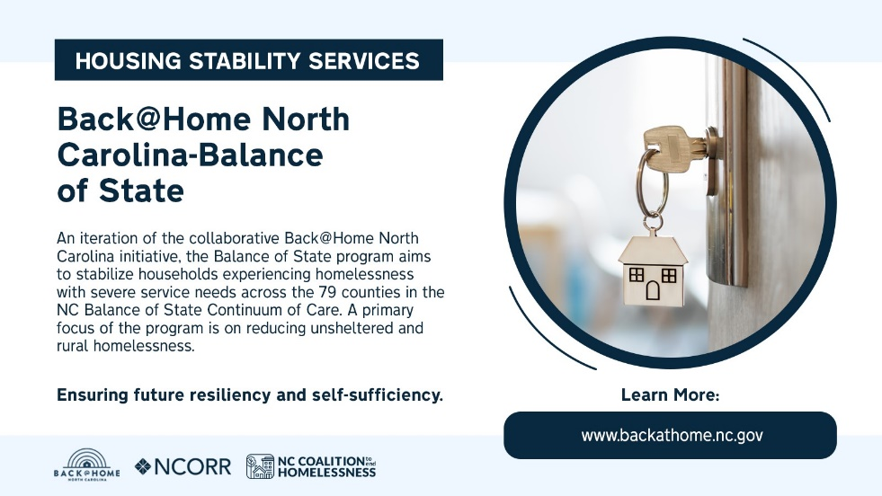

**Get Help: Back@Home-Balance of State**

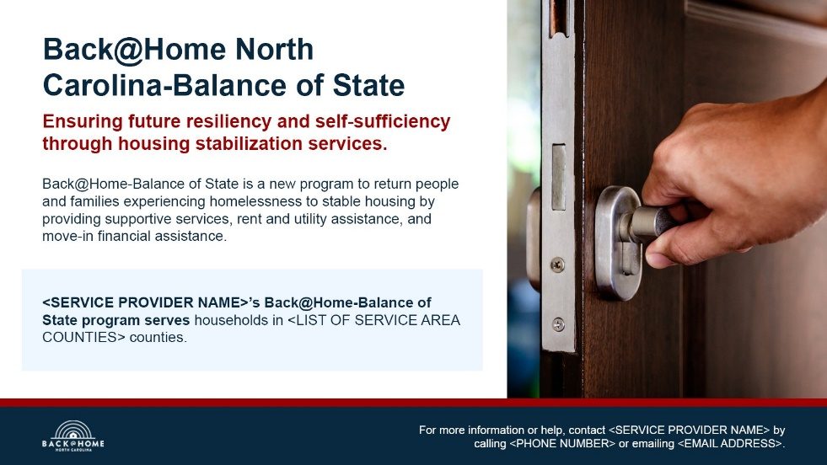

### Other Materials

See [additional outreach materials](http://www.backathome.nc.gov) offered by NCORR, including program logos and customizable flyer, as well as document and slide deck templates.